春小之最
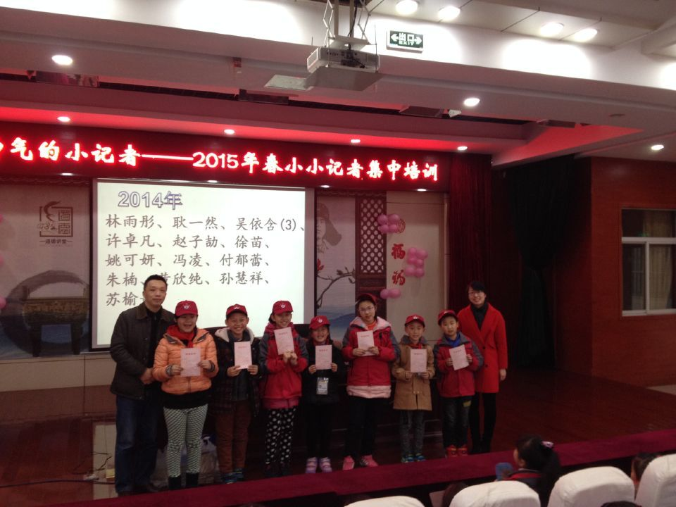
小记者站负责人黄文娟老师精心组织开展新学期第一次小记者活动，组织有序。
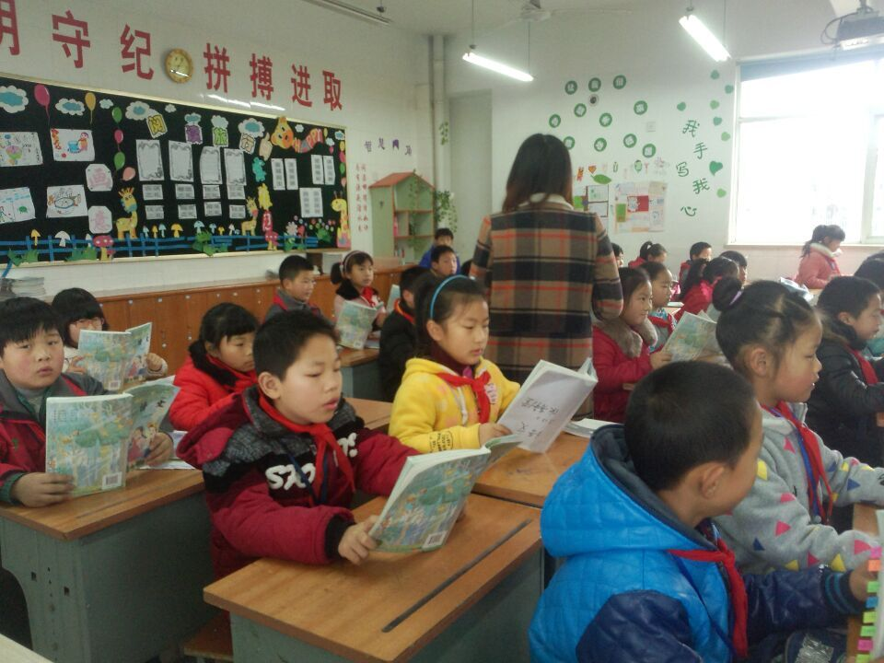
吕坚、陈慧、张欢每天能早早地到班组织学生早读。
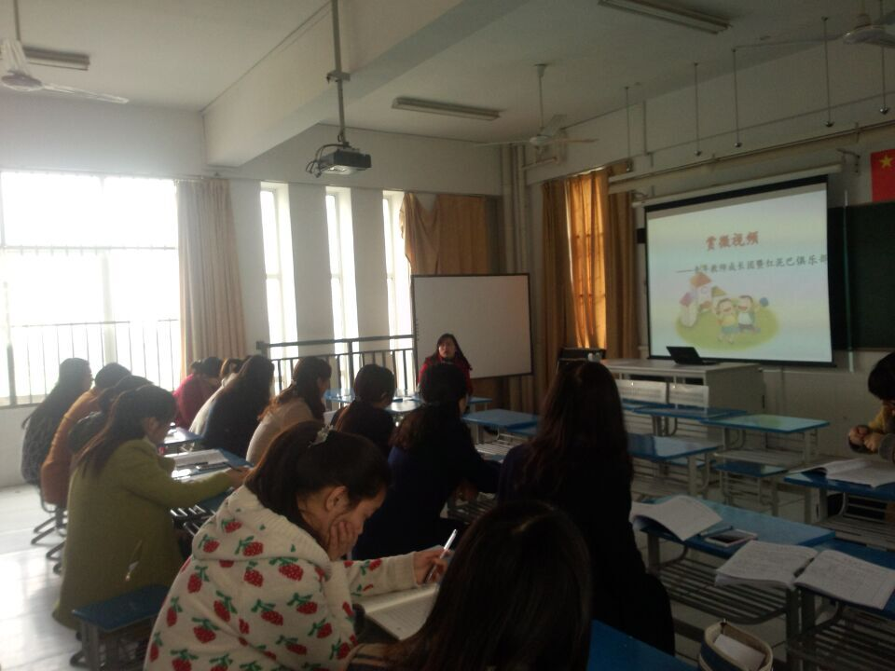
吴亚芬主任指导青年教师进行微视频制作。

三、四年级的家长会
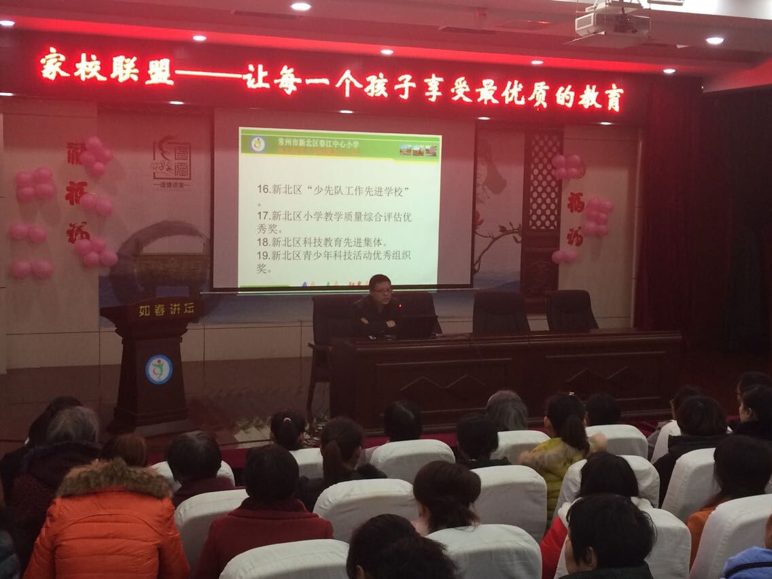

警钟长鸣
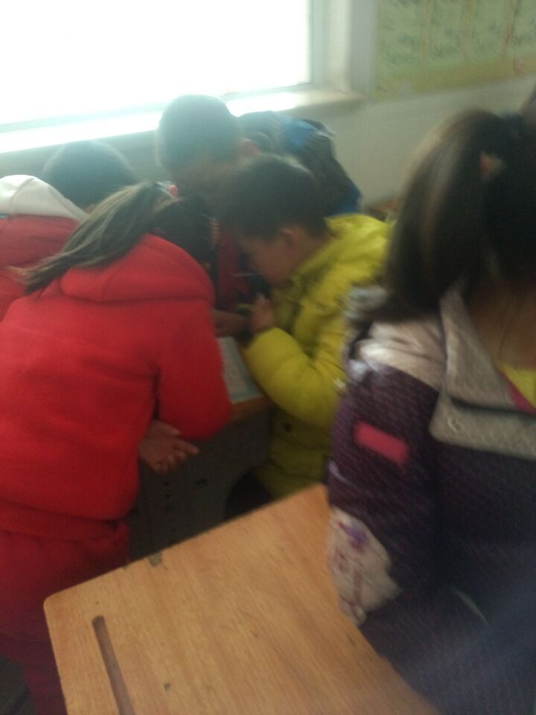

一年级部分学生将小棒塞入口中，存在安全隐患。

二5、二6班学生午间奔跑情况较为严重。

三5班两学生打架中午。

四楼东边楼梯口，墙顶上石灰脱落，存在安全隐患。
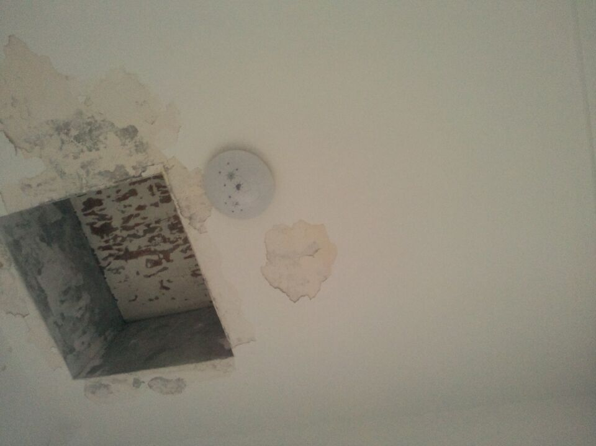
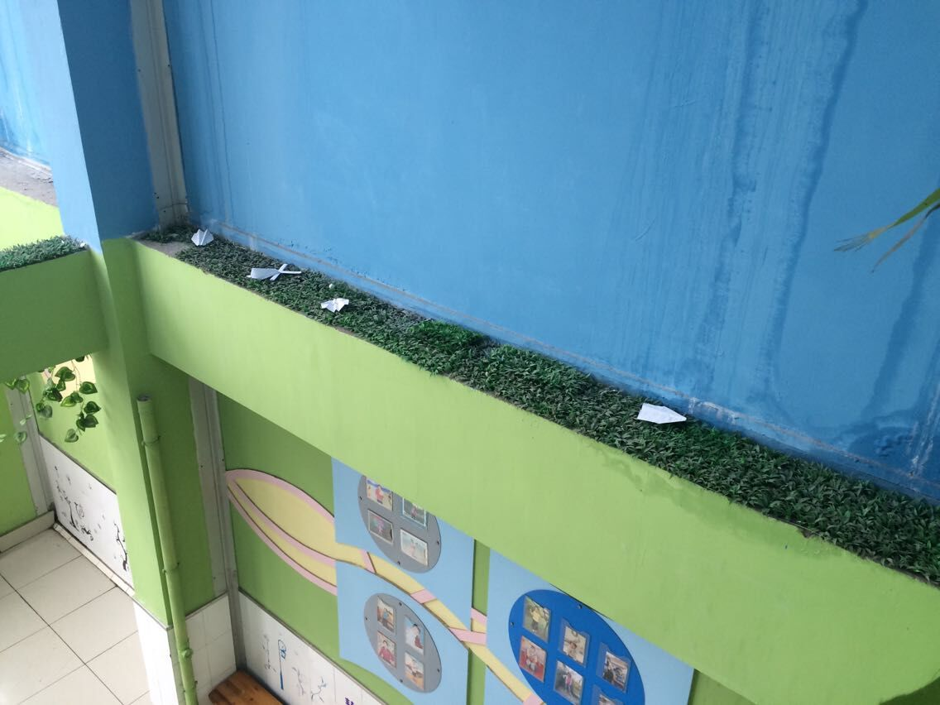
四楼长廊惊现纸飞机，影响学校美观，希望相关班主任加强教育。

一年级花坛有折断的树枝，请后勤组及时处理，以免造成不必要的伤害。
